Rendelés szállítási mód beállítása a Shopify felületen
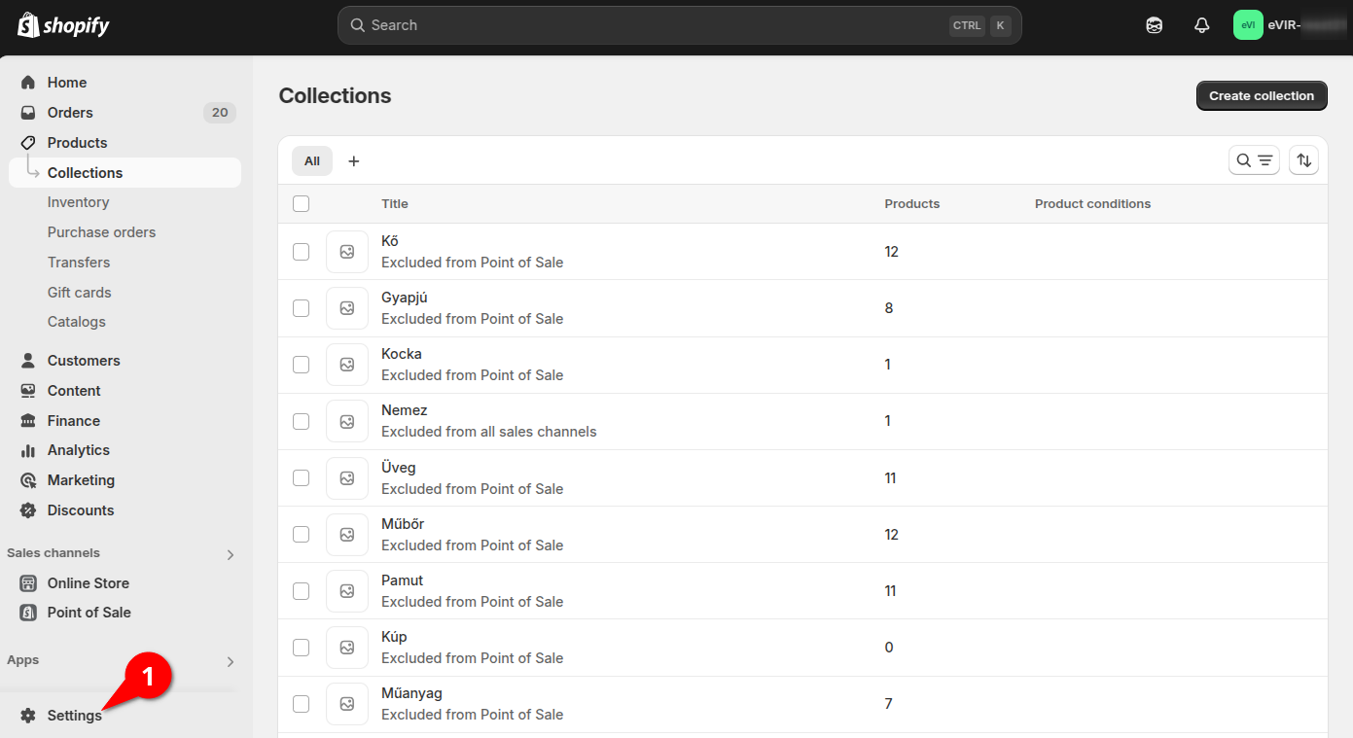
Lényeges, hogy az eVIR és a webshop felületen megegyezzenek a rendelés szállítási módok adatai.
A Shopify admin felületen a következő módon lehet szerkeszteni a szállítási módokat:
- 1. A Shopify admin felületen a Settings menüpontra kell kattintani.

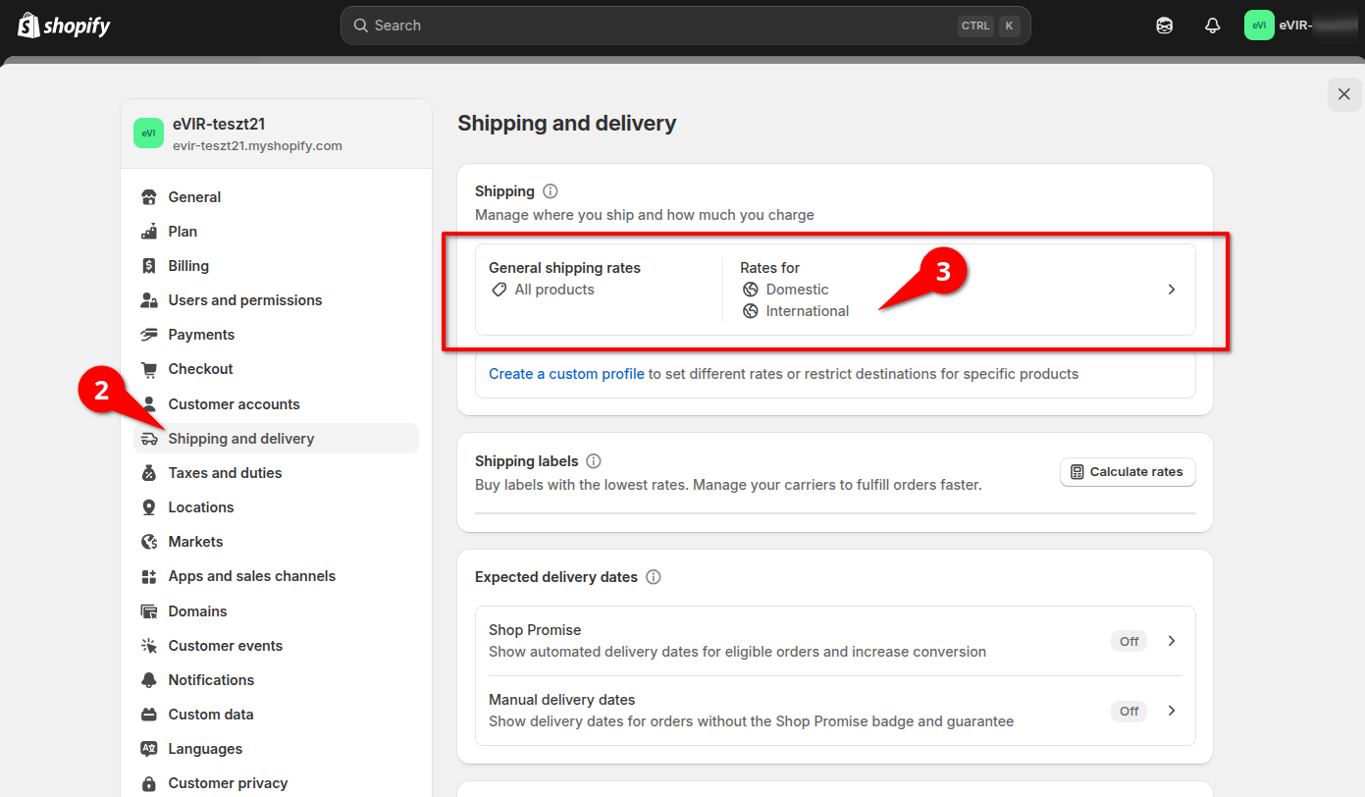
- 2. Shipping and delivery menüre kattintva megjelenik a Shipping terület.
- 3. General shipping rates részre kell kattintani.

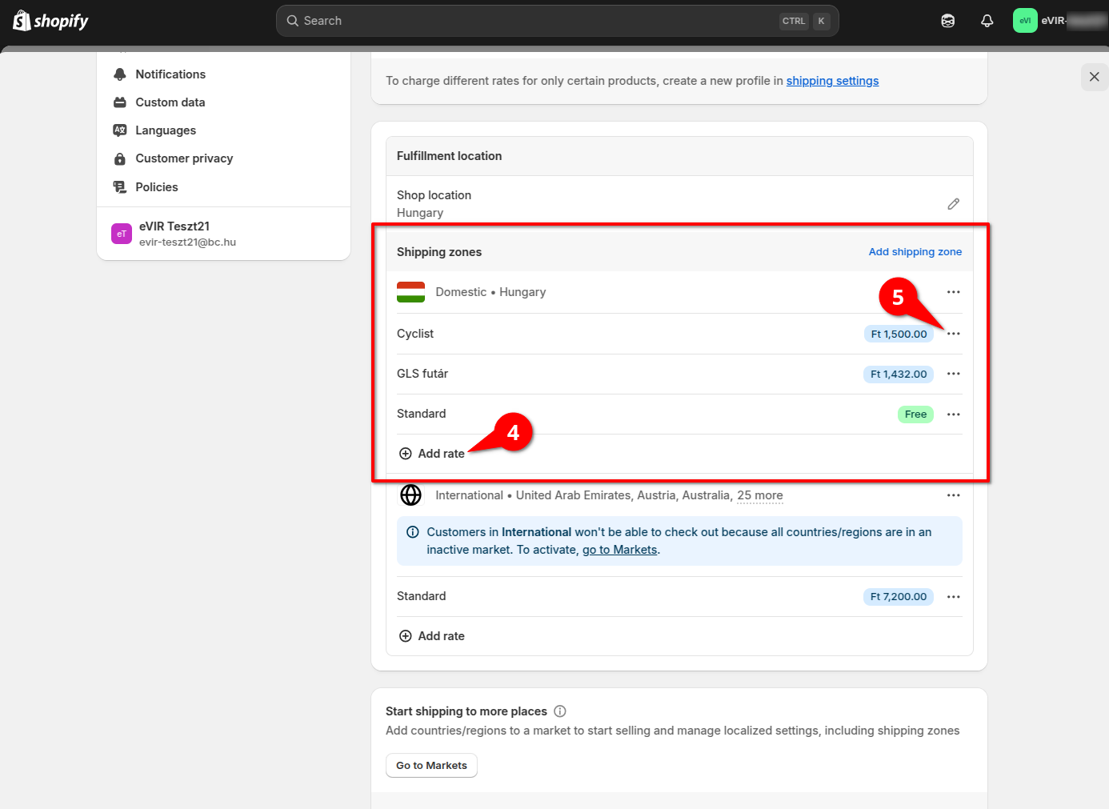
Az oldalon le kell görgetni a Shipping zones területhez.
- 4. Add rate-ra kattintva új szállítási mód rögzíthető.
- 5. A már rögzített szállítási módok jobb szélén lévő 3 pötty alatt található az Edit rate, ha rákattintunk szerkeszthető a szállítási mód.

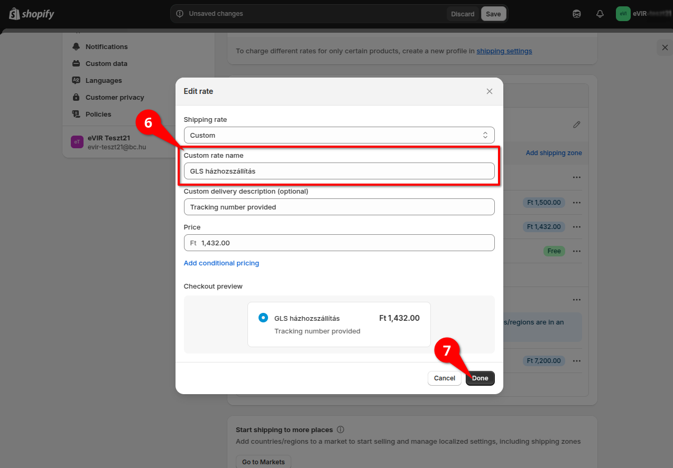
- 6. Az itt megadott Custom rate name mező értékét szükséges az eVIR rendelés szállítási módhoz rögzíteni.
- 7. A Done gombra kattintva végrehajtja a módosításokat.

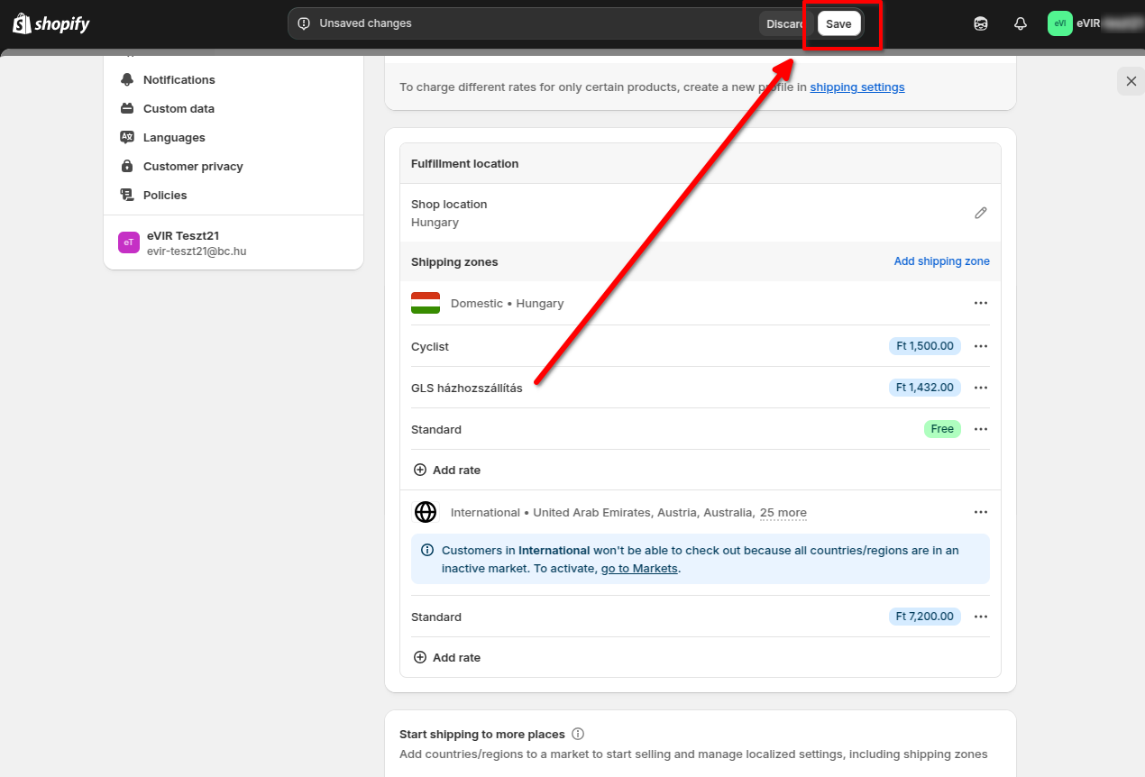
- Fontos, hogy az adatokat a Save gombra kattintva el kell menteni.

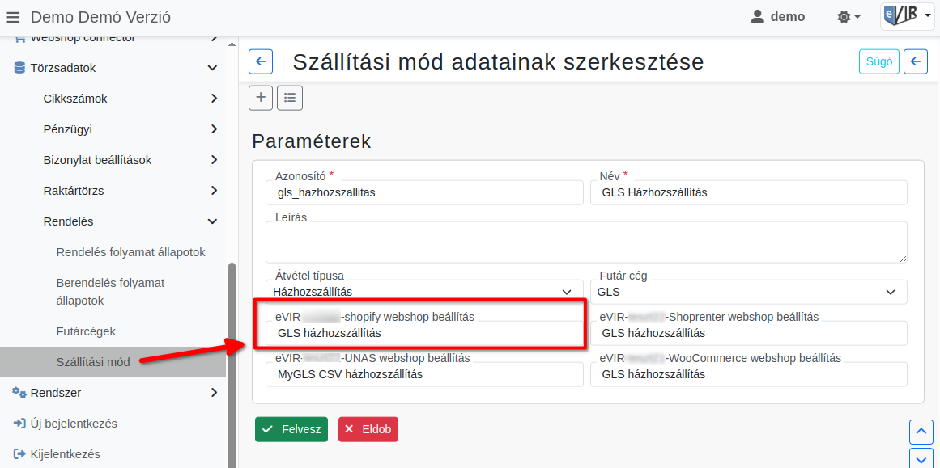
A Shopify felületen megadott Custom rate name adatot kell az eVIR Törzsadatok → Rendelés → Szállítási mód törzsadat … webshop beállítás mezőjében is elmenteni.

